课程编号：07000131；07000150 北京理工大学2008-2009学年第二学期
高等数学期中试题(B卷)
班级_______________ 学号_________________ 姓名__________________
(本试卷共4页, 七个大题)
题号 | 一 | 二 | 三 | 四 | 五 | 六 | 七 | 总分
得分
一. 填空题（每小题4分, 共32分）
1. 已知向量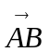的起点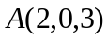, 其方向余弦为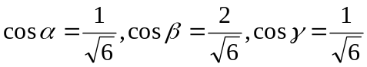, 且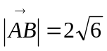, 则其终点的坐标为________________.
2. 已知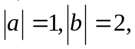 与的夹角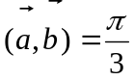, 则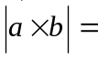_________, 以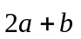, 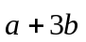 为邻边的平行四边形的面积A=___________.
3. 设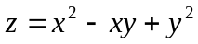, 在点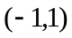处沿方向_______________增加得最快, 且沿此方向的变化率为_______________.
4. 函数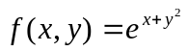的二阶麦克劳林公式(带佩亚诺余项)为
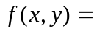_______________________________________________________________.

5. 设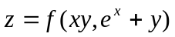, 其中有二阶连续偏导数, 则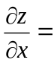________________________,
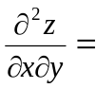_____________________________________________________.
6. 曲线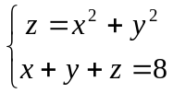在点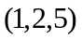处的切向量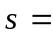___________________.
7. 设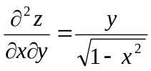, 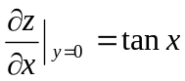, 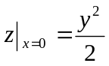, 则__________________________.
8. 函数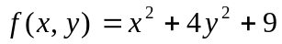在区域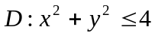上的最大值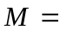_________, 最小值
_________.
二. (10分) 设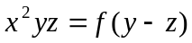, 其中有连续导数, 求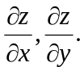

三. (10分) 计算二重积分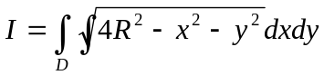, 其中D是由曲线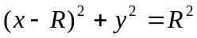 围成的平面有界闭区域.

四. (12分) 已知直线L过点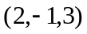, 且与直线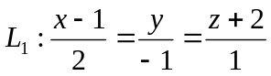相交, 又平行于平面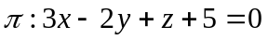, 求直线L的标准方程.

五. (12分) 设平面与直线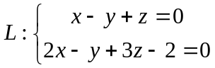垂直, 且与球面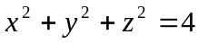相切, 求平面的方程.

六. (12分) 计算三重积分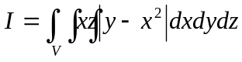, 其中V是平面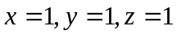与三坐标面围成的空间有界闭区域.

七. (12分) 设M是椭圆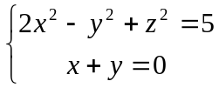上的点, 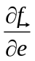是函数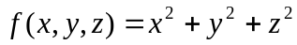在点M处沿方向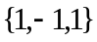的方向导数, 求使取得最大值和最小值的点M及的最大值和最小值.

